INFORME DE LA COMISIÓN DE SALUD RECAÍDO EN EL PROYECTO DE LEY QUE MODIFICA EL D.F.L. N°1, DE 2005, DEL MINISTERIO DE SALUD, QUE FIJA TEXTO REFUNDIDO, COORDINADO Y SISTEMATIZADO DEL DECRETO LEY N° 2.763 Y DE LAS LEYES N°s 18.933 Y 18.469, EN CUANTO A LAS DENOMINACIONES DE LOS SERVICIOS DE SALUD.
BOLETÍN N° 15.551-11 (S).-________________________________________________________________________
HONORABLE CÁMARA:
La Comisión de Salud viene en informar, en segundo trámite constitucional y primero reglamentario, el proyecto de la referencia, originado en mensaje de S.E. el Presidente de la República.
Cabe hacer presente que en la discusión llevada a cabo en el Senado, se refundió este proyecto con otro que también modifica el D.F.L N° 1, que fija texto refundido, coordinado y sistematizado del decreto ley N° 2.763, de 1979 y de las leyes N° 18.933 y 18.469, que tenía por objeto modificar el nombre del Servicio de Salud de Valdivia. Ello, por cuanto el mensaje abarcaba tanto ese servicio de salud como otros, lo que hace más expedita y completa su tramitación (Boletín N° 15.344-11).
El proyecto fue conocido, discutido y votado en tabla de fácil despacho.
Tiene urgencia calificada de “simple”.

CONSTANCIAS REGLAMENTARIAS PREVIAS.
1) La idea matriz o fundamental del proyecto, de acuerdo a lo establecido por el Senado como cámara de origen, es actualizar las denominaciones legales de algunos Servicios de Salud, ajustándolo a los nuevos nombres y territorios comprendidos en las regiones.

2) Normas de carácter orgánico constitucional.
No hay.

3) Normas de quórum calificado.
No hay.

4) Normas que requieren trámite de Hacienda.
No hay.

5) El proyecto fue aprobado, en general, por la unanimidad de los diputados presentes (13 a favor).
Votaron a favor las diputadas y diputados Aedo, Astudillo, Bravo, Cariola, Rey (en reemplazo del diputado Celis), Cordero, Gazmuri, Lagomarsino, Lilayu, Molina, Palma, Romero y Yeomans (en reemplazo del diputado Rosas).

6) Diputado informante: señor Eric Aedo Jeldres.

I.- RESUMEN DE LOS FUNDAMENTOS DE LA MOCIÓN.
En la exposición de motivos del mensaje, se precisa que la actual regulación de los Servicios de Salud establecida en el artículo 16 del DFL N° 1, de 2005, contiene algunas inconsistencias en las denominaciones legales de los Servicios de Salud, cuya corrección se considera adecuada y pertinente. En efecto, las inconsistencias detectadas no solo dificultan la debida comprensión de la norma, sino que algunas de ellas provocan que una parte de la población no se identifique con el Servicio de Salud de su provincia o región.

Añade que las inconsistencias advertidas en el artículo 16 del DFL N° 1 son las siguientes:
-En primer lugar, existen Servicios de Salud que, a pesar de tener un carácter regional, su denominación legal corresponde a una provincia. Es lo que ocurre, por ejemplo, con los actuales Servicios de Salud de Valdivia e Iquique.
-En segundo lugar, esta norma no ha sido actualizada con las últimas modificaciones en la división territorial del país. Así, el artículo 16 del DFL N° 1 no reconoce a las regiones de Arica y Parinacota y del Ñuble, creadas por la ley N° 20.175, que crea la XV región de Arica y Parinacota y la provincia del Tamarugal en la región de Tarapacá; y la ley N° 21.033, que crea la XVI región de Ñuble y las provincias de Diguillín, Punilla e Itata, respectivamente.
-En tercer lugar, existen Servicios de Salud cuyas denominaciones legales son complejas y, por lo tanto, poco utilizadas en la práctica. Así, consultados por el Ministerio de Salud sobre la materia, tanto el Servicio de Salud Libertador General Bernardo O'Higgins, como el Servicio de Salud Aysén del General Carlos Ibáñez del Campo, manifestaron su intención de simplificar sus denominaciones a Servicio de Salud O’Higgins y Servicio de Salud Aysén, respectivamente.
-En cuarto lugar, el artículo 16 del DFL N° 1 utiliza una imprecisa denominación para referirse a la región del Biobío y a su respectivo Servicio de Salud, que no se adecua a la denominación legal utilizada por la ley N° 21.074, de fortalecimiento de la regionalización del país.
-En quinto lugar, se ha advertido que la denominación legal de los seis Servicios de Salud de la Región Metropolitana no contiene el nombre de la región.
-Por último, producto de variadas modificaciones que ha sufrido el artículo 16 del DFL N° 1, actualmente, la norma se encuentra estructurada de manera heterogénea, ya que algunos de sus párrafos se refieren a más de una región, lo que dificulta su consulta.

II. SÍNTESIS DE LA DISCUSIÓN EN LA COMISIÓN, Y ACUERDOS ADOPTADOS.

- Discusión general y particular.
El Presidente de la Comisión, diputado Tomás Lagomarsino, hizo un breve resumen del contenido del proyecto, atendido lo cual, no hubo observaciones al mismo, y todos los diputados estuvieron contestes en la pertinencia de adecuar la nominación de los servicios de salud a las nuevas denominaciones que corresponden a las regiones respectivas.

- Votación en general y particular del proyecto.
La Comisión, compartiendo los objetivos y fundamentos tenidos en consideración en el mensaje, y atendido que fue visto en la tabla de fácil despacho de la sesión de la Comisión, esta iniciativa legal fue aprobada, tanto en general como en particular, sin mayor discusión, por la unanimidad de los diputados presentes (13 votos a favor).
Votaron a favor las diputadas y diputados Aedo, Astudillo, Bravo, Cariola, Rey (en reemplazo del diputado Celis), Cordero, Gazmuri, Lagomarsino, Lilayu, Molina, Palma, Romero y Yeomans (en reemplazo del diputado Rosas).

* * * * * * * * * * * *

III. ARTÍCULOS E INDICACIONES RECHAZADAS POR LA COMISIÓN.
Artículos rechazados.
No hay.

Indicaciones rechazadas.
No hay.

IV. MENCIÓN DE ADICIONES Y ENMIENDAS QUE LA COMISIÓN APROBÓ EN LA DISCUSIÓN PARTICULAR.
No hay.

V. TEXTO DEL PROYECTO DE LEY TAL COMO QUEDARÍA EN VIRTUD DE LOS ACUERDOS ADOPTADOS POR LA COMISIÓN.

“Artículo 1°.- Reemplázase el inciso primero del artículo 16 del Decreto con Fuerza de Ley N° 1, de 2005, del Ministerio de Salud, que fija el texto refundido, coordinado y sistematizado del Decreto Ley N° 2.763, de 1979 y de las leyes N° 18.933 y N° 18.469, por el siguiente:
“Artículo 16.- Créanse los siguientes Servicios de Salud, en adelante los Servicios, que coordinadamente tendrán a su cargo la articulación, gestión y desarrollo de la Red Asistencial correspondiente, para la ejecución de las acciones integradas de fomento, protección y recuperación de la salud y rehabilitación de las personas enfermas:
1. Uno en la Región de Arica y Parinacota: Arica y Parinacota.
2. Uno en la Región de Tarapacá: Tarapacá.
3. Uno en la Región de Antofagasta: Antofagasta.
4. Uno en la Región de Atacama: Atacama.
5. Uno en la Región de Coquimbo: Coquimbo.
6. Tres en la Región de Valparaíso: Valparaíso-San Antonio, Viña del Mar-Quillota y Aconcagua.
7. Uno en la Región del Libertador General Bernardo O’Higgins: O’Higgins.
8. Uno en la Región del Maule: Maule.
9. Uno en la Región del Ñuble: Ñuble.
10. Cuatro en la Región del Biobío: Concepción, Arauco, Talcahuano, y Biobío.
11. Dos en la Región de la Araucanía: Araucanía Sur y Araucanía Norte.
12. Uno en la Región de Los Ríos: Los Ríos.
13. Tres en la Región de Los Lagos: Osorno, Reloncaví y Chiloé.
14. Uno en la Región de Aysén del General Carlos Ibáñez del Campo: Aysén.
15. Uno en la Región de Magallanes y de la Antártica Chilena: Magallanes.
16. Seis en la Región Metropolitana de Santiago: Metropolitano Central, Metropolitano Sur, Metropolitano Sur-Oriente, Metropolitano Oriente, Metropolitano Norte y Metropolitano Occidente.”.

Artículo 2°.- Las referencias que hagan las leyes, reglamentos y demás normas jurídicas, contratos o actos administrativos a los Servicios de Salud de Arica, Iquique, Libertador General Bernardo O’Higgins, Bío-Bío, Valdivia, y Aysén del General Carlos Ibáñez del Campo se entenderán efectuadas a los Servicios de Salud Arica y Parinacota, Tarapacá, O’Higgins, Biobío, Los Ríos, y Aysén; respectivamente. Lo mismo sucederá respecto del Servicio de Salud Central, Servicio de Salud Sur, Servicio de Salud Sur-Oriente, Servicio de Salud Norte, Servicio de Salud Oriente y Servicio de Salud Occidente con el Servicio de Salud Metropolitano Central, Servicio de Salud Metropolitano Sur, Servicio de Salud Metropolitano Sur-Oriente, Servicio de Salud Metropolitano Norte, Servicio de Salud Metropolitano Oriente y Servicio de Salud Metropolitano Occidente, respectivamente.

Artículo transitorio.- La presente ley entrará en vigencia el primer día hábil del mes siguiente al de su publicación en el Diario Oficial.”.

* * * *

Se designó Diputado Informante al señor Eric Aedo Jeldres.

* * * *

Tratado y acordado, según consta en acta correspondiente a la sesión de 4 de abril de 2023, con la asistencia de las diputadas y diputados Eric Aedo Jeldres, Danisa Astudillo Peiretti, Marta Bravo Salinas, Karol Cariola Oliva, Hugo Rey Martínez (en reemplazo de Andrés Celis Montt), María Luisa Cordero Velásquez, Ana María Gazmuri Vieira, Tomás Lagomarsino Guzmán (Presidente), Daniel Lilayu Vivanco, Helia Molina Milman, Hernan Palma Pérez, Agustín Romero Leiva y Gael Yeomans Araya (en reemplazo de Patricio Rosas Barrientos).

Sala de la Comisión, a 4 de abril de 2023.-

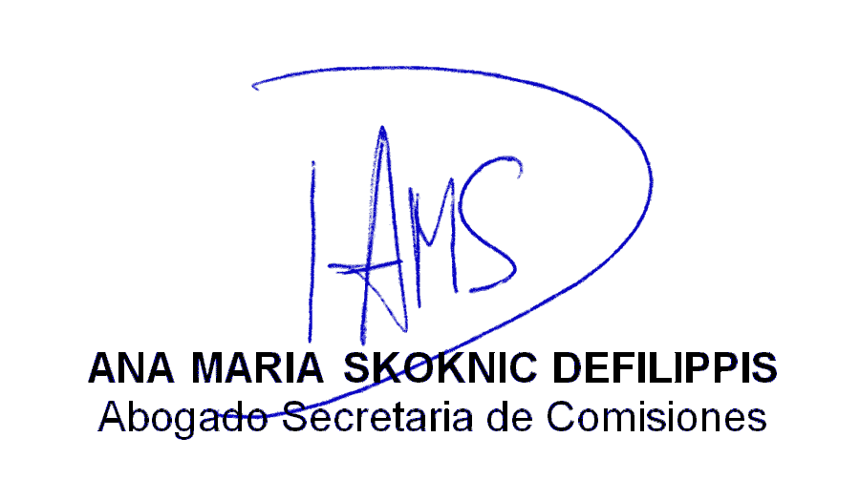

Refundido con boletín N° 15.344-11 (S).

